 | ΣΥΛΛΟΓΟΣ  ΥΠΑΛΛΗΛΩΝ  ΠΕΡΙΦΕΡΕΙΑΣ  ΑΤΤΙΚΗΣ | Λ. Συγγρού 80-88, ΤΚ:11741 Αθήνα  e-mail: syllogos.patt@gmail.com  https:// syllogospatt.wordpress.com  τηλ. προέδρου: 6932442294  τηλ. γραμματέα: 6978894946

Αθήνα 24- 9 -2023
Αρ. Πρωτ.: 168

ΑΝΘΡΩΠΟΙ ΚΑΙ .... ΣΚΟΥΠΙΔΙΑ
ΚΟΙΝΩΝΙΚΗ ΠΟΛΙΤΙΚΗ ΠΟΥ ΑΝΤΙΜΕΤΩΠΙΖΕΙ ΤΟΥΣ ΑΝΗΜΠΟΡΟΥΣ ΣΑΝ ΣΚΟΥΠΙΔΙΑ
Εικόνες που σοκάρουν, ανέδειξε η διενέργεια ενός ακόμα καθαρισμού διαμερίσματος στη οδό Μαυροματταίων στην Αθήνα, στον οποίο συμμετείχε υπάλληλος της Δ/νσης Υγειονομικού Ελέγχου και Περιβαλλοντικής Υγιεινής Κ.Τ. της Περιφέρειας Αττικής, μαζί με εργάτες καθαριότητας του Δήμου Αθηναίων.
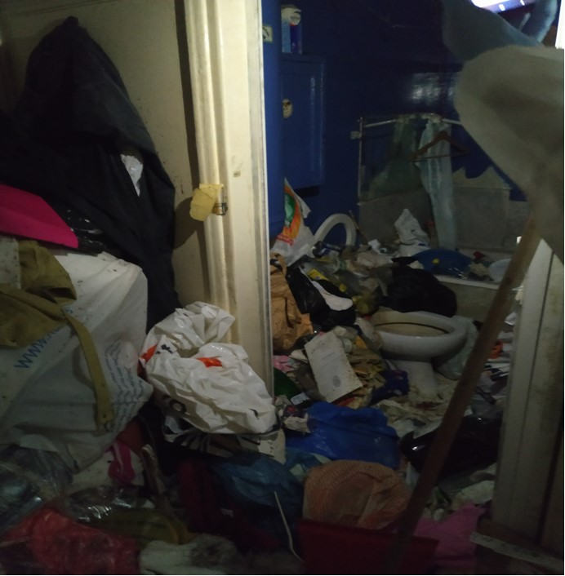

Μέσα στην καρδιά της Αθήνας (!) ηλικιωμένη βρέθηκε νεκρή μετά από μέρες στο διαμέρισμα της, πάνω σε τόνους σκουπιδιών που κατέκλυζαν ασφυκτικά όλους τους χώρους, ανάμεσα σε αμέτρητες κατσαρίδες και αφόρητη δυσοσμία (συνημμένο φωτογραφικό υλικό στο site του ΣΥΠΑ). Εκεί... αβοήθητη και εγκαταλελλειμμένη από κάθε κρατική, περιφερειακή και δημοτική μέριμνα, ένας άνθρωπος με αδιαμφισβήτητα ζητήματα ψυχικής υγείας.
Η περίπτωση αυτή δυστυχώς πλέον δεν είναι ούτε σπάνια, ούτε μοναδική. Συνεχώς πολλαπλασιάζονται!!!
Είναι μια από τις εκατοντάδες, που ξεδιπλώνει όλη τη σήψη και τη γύμνια του συστήματος, που είναι εχθρικό προς το λαό, που η ζωή μας μετριέται με το κόστος, αλλά φιλικό προς τους εργολάβους και τους μεγαλοεπιχειρηματίες.
Αναδεικνύει την ανυπαρξία κρατικών δομών φροντίδας ηλικιωμένων όπως συμβαίνει και με τις κρατικές δομές προστασίας παιδιών καθώς και σχεδίου παρέμβασης για την επόμενη μέρα των περιστατικών, που καταφέρνουν να επιβιώσουν, αλλά και την γύμνια των κοινωνικών υπηρεσιών, οι οποίες στην πλειοψηφία τους είναι υποστελεχωμένες σε μόνιμο προσωπικό ή στελεχώνονται με εργαζόμενους ομήρους συμβασιούχους χωρίς συνέχεια, με αποτέλεσμα να μην μπορούν να καλυφθούν στοιχειώδεις ανάγκες, ούτε να διερευνώνται σε βάθος καταγγελίες.
Είναι ενδεικτικά ορισμένα στοιχεία, που τα επαναλαμβάνουμε για μια ακόμα φορά.
Στην Περιφέρεια Αττικής δεν υπάρχει ούτε μία δημόσια Μονάδα Φροντίδας Ηλικιωμένων και υπηρετούν μόνο 37 Κοινωνικοί Λειτουργοί - Κοινωνικοί Σύμβουλοι για να πραγματοποιούν 6.000 ελέγχους σε 1.711 Δομές και φορείς του ιδιωτικού τομέα κυρίως (κερδοσκοπικού και μη κερδοσκοπικού χαρακτήρα) και κοινωνική έρευνα και εποπτεία σε 940 περίπου υποθέσεις Υιοθεσιών και Αναδοχών.
Αυτή είναι η κατάσταση την ώρα που είναι χιλιάδες οι συνάνθρωποι μας που χρειάζονται ιδιαίτερη φροντίδα και φιλοξενία σε κρατικές δομές φιλοξενίας και δομές φροντίδας ανήμπορων και ψυχικά ασθενών ατόμων.
Τα «κενά» αυτά έχει αναδείξει πάμπολλες φορές το συνδικαλιστικό κίνημα όλων των εμπλεκόμενων φορέων, με σημαντικότερο ότι έρχονται να τα καλύψουν η εκκλησία, ιδιώτες και ΜΚΟ μακριά από τις ανάγκες του λαού για ολοκληρωμένη ιατρική, φαρμακευτική, ψυχολογική παρακολούθηση αυτών και των οικογενειών τους.
Και βέβαια στην ανύπαρκτη κοινωνική πολιτική εντάσσεται και το θέμα των αποδεκατισμένων υπηρεσιών καθαριότητας τέτοιων περιστατικών από τα συνεργεία των Δήμων (χαρακτηριστικό παράδειγμα στο είναι ότι στο Δήμο της Αθήνας είναι κλεισμένες, προγραμματισμένες καθημερινές τέτοιες επεμβάσεις έως το Μάρτη του 2024!!!), και η κατάσταση στο Γραφείο Απολυμαντηρίου της Περιφέρειας Αττικής, όπου απασχολείται μόνο ένας (!) υπάλληλος απολυμαντής για την κάλυψη όλων των αναγκαίων παρεμβάσεων για όλη την Αττική!
Είναι ανάγκη να δυναμώσει ο αγώνας και η διεκδίκηση για:
- Δημιουργία κρατικών σύγχρονων και πλήρως στελεχωμένων Δομών Φροντίδας Ηλικιωμένων, Δομών Παιδικής Προστασίας και Ψυχικώς Πασχόντων
- Πλήρη στελέχωση όλων των Υπηρεσιών Κοινωνικής Μέριμνας Δήμων και Περιφερειών.

Για το Δ.Σ.

Η ΠΡΟΕΔΡΟΣ  ΠΑΝΟΥΤΣΑΚΟΥ ΒΕΤΑ | Η ΓΕΝ. ΓΡΑΜΜΑΤΕΑΣ  ΠΑΓΑΝΕΛΗ ΑΡΙΑΔΝΗ

